

高球》富邦金控力挺潘政琮 引領台灣高球再創巔峰
智林體育台2020年1月2日 下午9:15
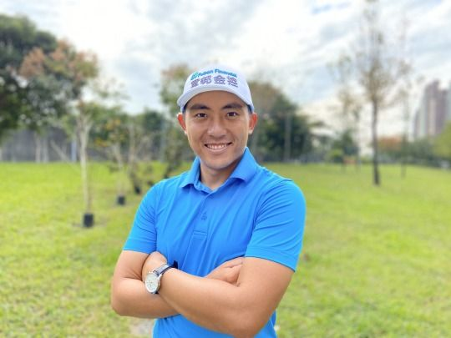
【富邦金控新聞稿】延續2015年以來的支持，富邦金控今日宣布將持續力挺贊助高球好手潘政琮。自2020年球季開始，潘政琮將戴著富邦金控Logo球帽征戰PGA舞台，富邦金控也將全力支持小潘，成為他拼戰世界的最強力後盾。這也是三十多年來，首度有台灣企業的Logo出現在PGA賽事，意義非凡。
潘政琮2019年4月在PGA巡迴賽傳承者盃高球賽(RBC Heritage)勇奪個人生涯首座PGA冠軍，是台灣高球選手睽違32年的PGA冠軍盃；此外，潘政琮更入選2019年PGA年度大賽總統盃(Presidents Cup)國際隊，為台灣高球選手第一人，寫下歷史新頁！
富邦集團董事長蔡明忠表示，富邦金控從2015年開始支持潘政琮，陪伴他從業餘轉戰職業，歷經四年的時間躍升世界排名前五十名，不但是目前台灣男子高球世界排名第一，也是32年來台灣第一位美巡PGA冠軍選手。我們非常欣喜小潘有如此優異的表現，期許他未來持續在國際上發光發熱，為國爭光，也讓世界看見台灣！
富邦金控董事長蔡明興指出，潘政琮不止球技優異，他也熱心社會公益，並致力傳承與培育新一代高球選手，與富邦金控「正向的力量」品牌精神有志一同。多年來富邦金控和小潘攜手並進，共同為台灣高球與公益而努力，是雙方持續合作的重要基石！
潘政琮近年來致力於培育潛力新秀，2019年4月首度以個人名義冠名舉辦「AJGA青少年高爾夫錦標賽」(C.T. Pan Junior Championship)，獲得台灣及美國年輕選手們熱情地響應。在公益方面，在潘政琮的邀請之下，富邦金控連續兩年攜手第一社會福利基金會舉辦「讓愛轉動 為你加油」公益球敘活動，號召集團贊助的各項體育好手共襄盛舉，為「雙老化家庭支持服務計畫」募集善款，獲得各界廣大迴響。
身為台灣當代最受矚目的高球選手潘政琮表示:「我很幸運，從一轉職業開始就有富邦金控做我最強的後盾，擁有長期而穩定的支持讓我能無後顧之憂地在球場上努力。因為我這麼的幸運，所以回饋社會這件事情，我從一轉職業就開始投入，有多少力量就做多少事。一直以來蔡明忠與蔡明興董事長對於我提出的公益與青少年培訓計畫都非常支持，隨著我個人的基金會即將在美國成立，相信未來更能與富邦攜手對社會做出貢獻。」
富邦金控推廣台灣高球不遺餘力，贊助並舉辦長春公開賽已達17年之久，同時也是台灣唯一曾冠名贊助歐巡(富邦歐巡長春公開賽)、美巡(富邦LPGA台灣錦標賽)及日巡(富邦仰德長春日巡賽)高球賽事的企業。除了舉辦國際賽事，富邦金控也贊助支持多位高球選手，並長期在國際大賽期間舉辦青少年傳承營，期望持續為台灣高球運動扎根，推升整體台灣高球實力。如219潘政琮AJGA錦標賽女子組冠軍盧昕妤、2018佛度盃年終站冠軍(Faldo Series Grand Final)陳霆宇，2019青少年總統盃選手林銓泰、2019富邦仰德長春日巡賽業餘組冠軍陳佑宇等，都曾參與富邦高球相關活動。
2020年四月份，潘政琮將踏上夢想舞台，參與美巡PGA四大錦標賽之一的美國名人賽（Masters Tournament）。富邦金控將持續力挺小潘，給予台灣選手最強有力的支持，期待小潘在國際球壇揮出佳績，續攀顛峰！

